|  |  |  |
| --- | --- | --- |
| **ÔN THI TỐT NGHIỆP THPT**  **VNTEACH.COM** | **PHÁT TRIỂN ĐỀ THAM KHẢO BGD THI TN THPT - NĂM HỌC 2022 - 2023**  **Môn: TOÁN** | |
| **ĐỀ SỐ 27** | *Thời gian: 90 phút (Không kể thời gian phát đề)* | |
| **ĐÁP ÁN CHI TIẾT** | | **Mã đề thi**  **027** |

|  |  |  |  |  |  |  |  |  |  |  |  |  |  |  |  |  |  |  |  |  |  |  |  |  |
| --- | --- | --- | --- | --- | --- | --- | --- | --- | --- | --- | --- | --- | --- | --- | --- | --- | --- | --- | --- | --- | --- | --- | --- | --- |
| **1** | **2** | **3** | **4** | **5** | **6** | **7** | **8** | **9** | **10** | **11** | **12** | **13** | **14** | **15** | **16** | **17** | **18** | **19** | **20** | **21** | **22** | **23** | **24** | **25** |
| **B** | **C** | **D** | **D** | **B** | **C** | **A** | **D** | **D** | **C** | **B** | **D** | **D** | **A** | **B** | **A** | **D** | **A** | **C** | **A** | **D** | **A** | **D** | **C** | **B** |
| **26** | **27** | **28** | **29** | **30** | **31** | **32** | **33** | **34** | **35** | **36** | **37** | **38** | **39** | **40** | **41** | **42** | **43** | **44** | **45** | **46** | **47** | **48** | **49** | **50** |
| **B** | **A** | **A** | **C** | **A** | **C** | **B** | **D** | **A** | **A** | **A** | **C** | **C** | **B** | **C** | **C** | **B** | **B** | **D** | **B** | **C** | **B** | **D** | **A** | **B** |

**Câu 1.** Cho ba điểm $A\left(2;1;-1\right);B\left(-1;0;4\right);C\left(0;-2;-1\right)$. Mặt phẳng đi qua $A$ và vuông góc với $BC$ có phương trình là

**A. $x-2y-5z+5=0$**  . **B. $x-2y-5z-5=0$**  .

**C. $2x-y+5z+5=0$**  . **D. $x-2y-5z=0$**  .

**Lời giải**

**Chọn B**

Ta có $\vec{BC}\left(1;-2;-5\right)$.

Mặt phẳng qua A và vuông góc với $BC$ cón phương trình:

$1\left(x-2\right)-2\left(y-1\right)-5\left(z+1\right)=0⇔x-2y-5z-5=0$

**Câu 2.** Cho khối nón có thể tích $V=6π$ và chiều cao $h=4$. Tìm bán kính $r$ của khối nón đã cho bằng

**A. $r=\frac{\sqrt{6}}{2}.$**   **B. $r=\frac{\sqrt{6}}{3}.$**   **C. $r=\frac{3\sqrt{2}}{2}.$**   **D. $r=\frac{\sqrt{2}}{3}.$**

**Lời giải**

**Chọn C**

Ta có $V=\frac{1}{3}π.r^{2}.h⇒r=\sqrt{\frac{3V}{π.h}}=\sqrt{\frac{3.6π}{π.4}}=\frac{3\sqrt{2}}{2}$.

**Câu 3.** Trong không gian $Oxyz$, mặt cầu tâm $I\left(2; -1; 1\right)$, bán kính $R=2$ có phương trình là

**A. $(x+2)^{2}+(y-1)^{2}+(z+1)^{2}=2$**  . **B. $(x-2)^{2}+(y+1)^{2}+(z-1)^{2}=2$**  .

**C. $(x+2)^{2}+(y-1)^{2}+(z+1)^{2}=4$**  . **D. $(x-2)^{2}+(y+1)^{2}+(z-1)^{2}=4$**  .

**Lời giải**

**Chọn D**

Phương trình mặt cầu có dạng: $(x-a)^{2}+(y-b)^{2}+(z-c)^{2}=R^{2}$.

Trong đó $I\left(a; b; c\right)$ là tọa độ tâm mặt cầu, $R$ là bán kính của mặt cầu.

Áp dụng mặt cầu có tâm $I(2; -1; 1)$ và bán kính $R=2$.

Có phương trình là $(x-2)^{2}+(y+1)^{2}+(z-1)^{2}=4$.

**Câu 4.** Biết $M(1;-2)$ là điểm biểu diễn số phức $\overline{z}$, số phức $z$ bằng.

**A. $2-i$. B. $1-2i$. C. $2+i$. D. $1+2i$.**

**Lời giải**

**Chọn D**

Gọi số phức $z$ cần tìm có dạng $z=a+bi$, $a,b∈R$.

Suy ra số phức $\overline{z}=a-bi$ là số phức liên hợp của số phức $z$.

Theo bài ra điểm $M(1;-2)$ là điểm biểu diễn số phức $\overline{z}=a-bi$.

$⇒\left\{\begin{matrix}a=1 \\ -b=-2\end{matrix}\right.⇒\left\{\begin{matrix}a=1 \\ b=2\end{matrix}\right.$.

Vậy $z=1+2i$.

**Câu 5.** Trong không gian $Oxyz$, đường thẳng $d:\frac{x+3}{1}=\frac{y-2}{-1}=\frac{z-1}{2}$ đi qua điểm nào dưới đây?

**A. $M\left(3;-2;-1\right)$**  . **B. $M\left(-3;2;1\right)$**  . **C. $M\left(1;-1;2\right)$**  . **D. $M\left(3;2;1\right)$**  .

**Lời giải**

**Chọn B**

Thay tọa độ điểm $M\left(-3;2;1\right)$ vào phương trình đường thẳng $d$ ta có: $\frac{-3+3}{1}=\frac{2-2}{-1}=\frac{1-1}{2}=0$ nên $M\left(-3;2;1\right)$ thuộc đường thẳng $d$.

**Câu 6.** Cho khối hộp chữ nhật có ba kích thước $3$; $4$; $5$. Tổng diện tích $6$ mặt của khối hộp đã cho bằng

**A. $120$**  . **B. $60$**  . **C. $94$**  . **D. $72$**  .

**Lời giải**

**Chọn C**

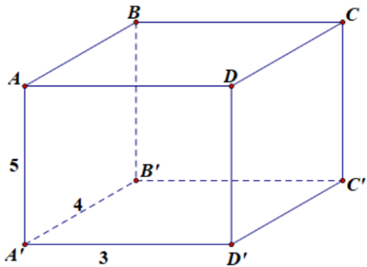

Ta có các mặt đối diện của hình hộp là những hình chữ nhật bằng nhau. Do đó tổng diện tích $6$ mặt của khối hộp đã cho bằng $2\left(3.4+4.5+5.3\right)=94$.

**Câu 7.** Cho hàm số $y=f\left(x\right)$ có bảng biến thiên như sau:

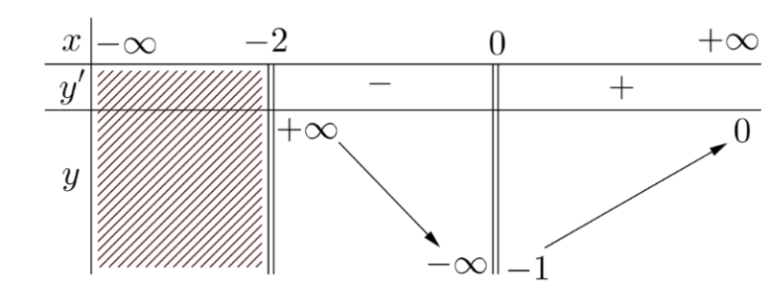

Tổng số tiệm cận đứng và tiệm cận ngang của đồ thị hàm số là

**A. $2 .$**   **B. $1 .$**   **C. $3 .$**   **D. $0 .$**

**Lời giải**

**Chọn A**

Ta có: $\lim_{x→+∞}f\left(x\right)=0$ nên đường thẳng $y=0$ là tiệm cận ngang.

$\lim_{x→0^{-}}f\left(x\right)=0$ nên đường thẳng $x=0$ là tiệm cận đứng.

Vậy tổng số tiệm cận đứng và tiệm cận ngang của đồ thị hàm số là $2 .$

**Câu 8.** Tìm tập nghiệm $S$ của phương trình $4^{x+1}=8$

**A. $S=\left\{2\right\}$**  . **B. $S=\left\{1\right\}$**  . **C. $S=\left\{0\right\}$**  . **D. $S=\left\{\frac{1}{2}\right\}$**  .

**Lời giải**

**Chọn D**

Ta có $4^{x+1}=8⇔2^{2\left(x+1\right)}=2^{3}⇔2\left(x+1\right)=3⇔x=\frac{1}{2}$.

Vậy tập nghiệm $S$ của phương trình $4^{x+1}=8$ là $S=\left\{\frac{1}{2}\right\}$.

**Câu 9.** Trong không gian với hệ trục tọa độ $Oxyz$, cho đường thẳng $d\left\{\begin{matrix}x=1+2t \\ y=1-t \\ z=5+3t\end{matrix}\right.; t∈R$. Đường thẳng $d$ có một vec tơ chỉ phương là

**A. $\vec{u}=\left(-2;-1;3\right)$**  . **B. $\vec{u}=\left(2;1;3\right)$** .

**C. $\vec{u}=\left(2;-1;3\right)$**  . **D. $\vec{u}=\left(1;1;5\right)$**  .

**Lời** **giải**

**Chọn D**

Đường thẳng $d$ có một vec tơ chỉ phương là $\vec{u}\left(2;-1;3\right)$.

**Câu 10.** Mệnh đề nào sau đây sai?

**A. $\int{f'\left(x\right)dx}=f\left(x\right)+C$**  với mọi hàm số $f\left(x\right)$ có đạo hàm liên tục trên $R$.

**B. $\int{\left(f\left(x\right)-g\left(x\right)\right)dx}=\int{f\left(x\right)dx}-\int{g\left(x\right)dx}$**  , với mọi hàm số $f\left(x\right)$; $g\left(x\right)$ liên tục trên $R$.

**C. $\int{kf\left(x\right)dx}=k\int{f\left(x\right)dx}$**  với mọi hằng số $k$ và với mọi hàm số $f\left(x\right)$ liên tục trên $R$.

**D. $\int{\left(f\left(x\right)+g\left(x\right)\right)dx}=\int{f\left(x\right)dx}+\int{g\left(x\right)dx}$**  , với mọi hàm số $f\left(x\right)$; $g\left(x\right)$ liên tục trên $R$.

**Lời giải**

**Chọn C**

$k$ phải là hằng số khác $0$ thì biểu thức này mới đúng.

Khi ta có $\int{kf\left(x\right)dx}=\int{0dx}=C$ còn $k\int{f\left(x\right)dx}=0$.

**Câu 11.** Tìm tập nghiệm của phương trình $log_{3}\left(2x^{2}+x+3\right)=1$.

**A. $\left\{0;\frac{1}{2}\right\}$**  . **B. $\left\{0;-\frac{1}{2}\right\}$**  . **C. $\left\{0\right\}$**  . **D. $\left\{-\frac{1}{2}\right\}$**  .

**Lời giải**

**Chọn B**

Điều kiện xác định $2x^{2}+x+3>0$.

$log_{3}\left(2x^{2}+x+3\right)=1⇔2x^{2}+x+3=3^{1}⇔2x^{2}+x=0⇔\left[\begin{matrix}x=0 \\ x=-\frac{1}{2}\end{matrix}\right.$.

Cả 2 nghiệm đều thỏa mãn điều kiện.

**Câu 12.** Tìm khoảng nghịch biến của hàm số $y=-x^{4}+4x^{2}+1$

**A. $\left(-∞;-\sqrt{2}\right)$**  và $\left(\sqrt{2};+∞\right)$. **B. $\left(-∞;-\sqrt{2}\right)$**  và $\left(0;\sqrt{2}\right)$.

**C. $\left(-\sqrt{2};\sqrt{2}\right)$**  . **D. $\left(-\sqrt{2};0\right)$**  và $\left(\sqrt{2};+∞\right)$.

**Lời giải**

**Chọn D**

$D=R.$

$y'=-4x^{3}+8x.$

Xét $y'=0⇔-4x^{3}+8x=0⇔\left[\begin{matrix}x=0 \\ x=±\sqrt{2}\end{matrix}\right.$.

Bảng xét dấu:

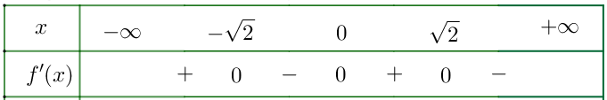

Từ bảng xét dấu ta thấy: Hàm số nghịch biến trên các khoảng $\left(-\sqrt{2};0\right)$ và $\left(\sqrt{2};+∞\right)$.

**Câu 13.** Cho hàm số $y=f\left(x\right)$ có bảng biến thiên như sau

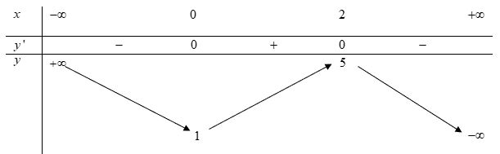

Hàm số đạt cực tiểu tại điểm

**A. $x=5$**  . **B. $x=2$**  . **C. $x=1$**  . **D. $x=0$**  .

**Lời giải**

**Chọn D**

TXĐ: $R$.

Đạo hàm của hàm số $y=f\left(x\right)$ đổi dấu từ âm sang dương khi đi qua điểm $x=0$ thuộc TXĐ nên hàm số đạt cực tiểu tại điểm $x=0$.

**Câu 14.** Cho mặt cầu có đường kính $6 cm$. Thể tích khối cầu là

**A. $36π cm^{3}$**  . **B. $12π cm^{3}$**  . **C. $81π cm^{3}$**  . **D. $288π cm^{3}$**  .

**Lời giải**

**Chọn A**

Ta có bán kính $R=3 cm$

Thể tích khối cầu $V=\frac{4}{3}πR^{3}=36π cm^{3}$.

**Câu 15.** Tập xác định của hàm số $y=log_{2}\left(3-x\right)+e^{x-1}$ là

**A. $\left(1;3\right)$**  . **B. $\left(-∞;3\right)$**  . **C. $\left(3;+∞\right)$**  . **D. $\left[1;3\right)$**  .

**Lời giải**

**Chọn B**

Hàm số $y=log_{2}\left(3-x\right)+e^{x-1}$ xác định $⇔3-x>0⇔x<3$.

Do đó, tập xác định của hàm số là: $D=\left(-∞; 3\right)$.

**Câu 16.** Đồ thị hàm số nào sau đây không cắt trục hoành?

**A. $y=x^{4}+2x^{2}+3$**  . **B. $y=-x^{4}+4x^{2}-3$**  .

**C. $y=-x^{3}-2x^{2}-4x+5$**  . **D. $y=\frac{2x-1}{x+2}$**  .

Bài giải

**Chọn A**

• $y=-x^{3}-2x^{2}-4x+5$ là hàm số bậc ba luôn cắt trục hoành ít nhất tại 1 điểm.

• $y=\frac{2x-1}{x+2}$ cắt trục hoành tại điểm $M\left(\frac{1}{2};0\right)$.

• Xét phương trình hoành độ giao điểm $x^{4}+2x^{2}+3=0$ $⇒$ phương trình vô nghiệm.

Vậy đồ thị hàm số $y=x^{4}+2x^{2}+3$ không cắt trục hoành.

**Câu 17.** Cho cấp số nhân $\left(u_{n}\right)$ có $u_{1}=3$ và $q=-2$. Số $192$ là số hạng thứ mấy của cấp số nhân đã cho?

**A.** Không là số hạng của cấp số đã cho. **B.** Số hạng thứ 5.

**C.** Số hạng thứ 6. **D.** Số hạng thứ 7.

**Lời giải**

**Chọn D**

$192=u_{n}=u_{1}q^{n-1}=3.{\left(-2\right)}^{n-1}⇔{\left(-1\right)}^{n-1}.2^{n-1}=64={\left(-1\right)}^{6}.2^{6}⇔n=7.$

**Câu 18.** Trong một bó hoa có 5 bông hoa hồng, 6 bông hoa cúc và 4 bông hoa đồng tiền. Chọn 9 bông hoa có đủ ba loại để cắm vào lọ. Hỏi có bao nhiêu cách chọn?

**A. $4939$**  . **B. $5005$**  . **C. $4804$**  . **D. $4884$**  .

**Lời giải**

**Chọn A**

Tổng số bông hoa là 15 bông

Chọn 9 bông hoa trong 15 bông hoa, có $C_{15}^{9}=5005$ cách.

Chọn 9 bông hoa trong 11 bông hoa hồng và cúc, có $C_{11}^{9}$ cách.

Chọn 9 bông hoa trong 10 bông hoa cúc và đồng tiền, có $C_{10}^{9}$ cách.

Chọn 9 bông hoa trong 9 bông hoa hồng và đồng tiền có $C_{9}^{9}$ cách.

Vậy số cách chọn 9 bông hoa đủ ba loại là: $5005-\left(C_{11}^{9}+C_{10}^{9}+C_{9}^{9}\right)=4939$ cách.

**Câu 19.** Cho hàm số $g\left(x\right)$ liên tục trên $R$ thỏa mãn $g'\left(0\right)=0$, $g''\left(x\right)>0$, $∀x∈\left(-1;2\right)$. Hỏi đồ thị nào dưới đây có thể là đồ thị của hàm số $g\left(x\right)$?

**A.** 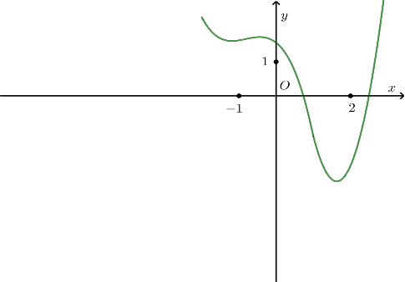. **B.** 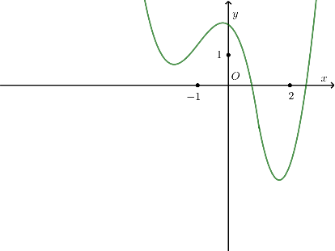.

**C.** 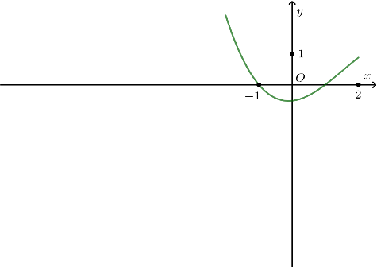. **D.** 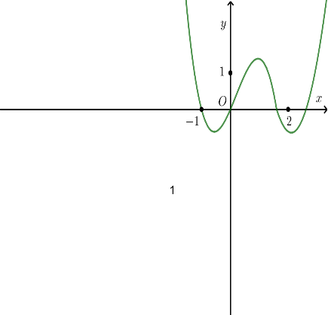.

**Hướng dẫn giải**

**Chọn C**

Vì $\left\{\begin{matrix}g'\left(0\right)=0 \\ g''\left(x\right)>0,∀x∈\left(-1;2\right)\end{matrix}\right.$ $⇒$ $x=0$ là điểm cực tiểu của hàm số do đó chọn Chọn C

**Câu 20.** Cho $\int_{1}^{2}{\frac{x}{{\left(x+1\right)}^{2}} }dx=a+b.ln2+cln3$, với $a,b,c$ là các số hữu tỷ. Giá trị của $P=6a+b+c$ bằng:

**A. $-1$**  . **B. $1$**  . **C. $2$**  . **D. $-2$**  .

**Lời giải**

**Chọn A**

$$\int_{1}^{2}{\frac{x}{{\left(x+1\right)}^{2}}}dx=\int_{1}^{2}{\frac{x+1-1}{{\left(x+1\right)}^{2}}dx=\int_{1}^{2}{\frac{1}{x+1}dx-\int_{1}^{2}{\frac{1}{{\left(x+1\right)}^{2}}dx}}}={\left.\left(ln\left|x+1\right|+\frac{1}{x+1}\right)\right|}_{1}^{2}=-\frac{1}{6}-ln2+ln3.$$

Vậy $a=-\frac{1}{6};b=-1;c=1⇒P=6\left(-\frac{1}{6}\right)-1+1=-1$.

**Câu 21.** .Trong không gian Oxyz,cho điểm $A(4;-1;3)$ và đường thẳng $d:\frac{x-1}{2}=\frac{y+1}{-1}=\frac{z-3}{1}.$ Tọa độ điểm $M$ là điểm đối xứng với điểm $A$ qua d là

**A. $M (0;-1;2)$**  . **B. $M (2;-5;3)$**  . **C. $M (-1;0;2)$**  . **D. $M (2;-3;5)$**  .

**Lời giải**

**Chọn D**

Gọi $N\left(2t+1;-t-1;t+3\right)∈d$ là hình chiếu của A trên d. Suy ra N là trung điểm AM.

Ta có: $\vec{AN}.\vec{u_{d}}=0⇔2\left(2t-3\right)-\left(-t\right)+t=0⇔t=1$.

Vậy $N\left(3;-2;4\right)$.

Suy ra $M\left(2;-3;5\right)$.

**Câu 22.** Tính đạo hàm của hàm số $y=log_{3}\left(3x+1\right)$.

**A. $y'=\frac{3}{\left(3x+1\right)ln3}$**  . **B. $y'=\frac{1}{3x+1}$**  . **C. $y'=\frac{1}{\left(3x+1\right)ln3}$**  . **D. $y'=\frac{3}{3x+1}$**  .

**Lời giải**

**Chọn A**

Ta có: $y=log_{3}\left(3x+1\right)⇒y'=\frac{3}{\left(3x+1\right)ln3}$.

**Câu 23.** Diện tích hình phẳng giới hạn bởi đường cong $y=x^{3}-4x$, trục hoành và hai đường thẳng $x=-3;$ $x=4$ là

**A. $\frac{119}{4}$** . **B. $\frac{201}{2}$** . **C. $\frac{119}{2}$**  . **D. $\frac{201}{4}$** .

**Lời giải**

**Chọn D**

**Sai lầm thường gặp.**

Diện tích hình phẳng giới hạn bởi đường cong $y=x^{3}-4x$, trục hoành và hai đường thẳng $x=-3;$ $x=4$ là: $S=\int_{-3}^{4}{\left|x^{3}-4x\right|dx}=\left|\int_{-3}^{4}{\left(x^{3}-4x\right)dx}\right|=\frac{119}{4}$

**Nguyên nhân sai lầm.**

Trên đoạn $[-3;4]$ phương trình $x^{3}-4x=0$ có nghiệm $x=-2;$ $x=0$ $x=2$ và $x^{3}-4x$ đổi dấu khi đi qua các nghiệm này.

**Lời giải đúng.**

Xét phương trình $x^{3}-4x=0$ trên đoạn $[-3;4]$ có nghiệm $x=-2;$ $x=0$ $x=2$

Suy ra, diện tích hình phẳng giới hạn bởi đường cong $y=x^{3}-4x$, trục hoành và hai đường thẳng $x=-3;$ $x=4$ là

$$S=\int_{-3}^{-2}{\left|x^{3}-4x\right|}dx+\int_{-2}^{0}{\left|x^{3}-4x\right|}dx+\int_{0}^{2}{\left|x^{3}-4x\right|}dx+\int_{2}^{4}{\left|x^{3}-4x\right|}dx.$$

$$=\left|\int_{-3}^{-2}{\left(x^{3}-4x\right)}dx\right|+\left|\int_{-2}^{0}{\left(x^{3}-4x\right)}dx\right|+\left|\int_{0}^{2}{\left(x^{3}-4x\right)}dx\right|+\left|\int_{2}^{4}{\left(x^{3}-4x\right)}dx\right|.$$

$=\frac{201}{4}$

**Câu 24.**  Với $a$ là số thực dương bất kì, mệnh đề nào sau đây đúng?

**A. $ln\left(3+a\right)=ln3+lna.$**   **B. $lna^{5}=\frac{1}{5}lna.$**

**C. $ln3a=ln3+lna.$**   **D. $ln\frac{a}{3}=\frac{1}{3}lna.$**

**Lời giải**

**Chọn C**

Dựa vào quy tắc tính logarit với ba số dương $a,b,c$ và $a≠1$, ta có $log_{a}\left(bc\right)=log_{a}b+log_{a}c.$

**Câu 25.** Đường cong ở hình vẽ bên là của đồ thị hàm số nào dưới đây?

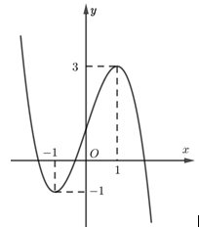

**A. $y=-x^{3}+3x-1$. B. $y=-x^{3}+3x+1$.**

**C. $y=x^{3}-3x^{2}+1$. D. $y=x^{3}-3x+1$.**

**Lời giải**

**Chọn B**

Vì $\lim_{x→+∞}y=-∞$ nên hệ số của $x^{3}$ âm, đồ thị hàm số cắt trục tung tại điểm có tung độ dương.

**Câu 26.** Cho tích phân $\int_{a}^{b}{f\left(x\right)dx}=13$ và $\int_{c}^{b}{f\left(x\right)dx}=3$ với $a<b<c$. Tính tích phân $I=\int_{a}^{c}{f\left(x\right)dx}$.

**A. $I=-16$**  . **B. $I=10$**  . **C. $I=-10$**  . **D. $I=16$**  .

**Lời giải**

**Chọn B**

Ta có: $\int_{b}^{c}{f\left(x\right)dx}=-\int_{c}^{b}{f\left(x\right)dx}=-3$.

Theo tính chất, ta có: $\int_{a}^{c}{f\left(x\right)dx}=\int_{a}^{b}{f\left(x\right)dx}+\int_{b}^{c}{f\left(x\right)dx}=13+\left(-3\right)=10$.

**Câu 27.** Số giao điểm của đồ thị hàm số $y=x\left(x-1\right){\left(2x+3\right)}^{2}$ với trục hoành là

**A.** 3. **B.** 4. **C.** 2. **D.** 1.

**Lời giải**

**Chọn A**

Ta có: $x\left(x-1\right){\left(2x+3\right)}^{2}=0⇔\left[\begin{matrix}x=0 \\ x-1=0 \\ {\left(2x+3\right)}^{2}=0\end{matrix}\right.⇔\left[\begin{matrix}x=0 \\ x=1 \\ x=-\frac{3}{2}\end{matrix}\right.$

Vậy có 3 giao điểm.

**Câu 28.**  Cho hàm số $y=f\left(x\right)$ có đạo hàm $f'\left(x\right)=\left(x^{2}-4\right){\left(x+2\right)}^{3}\left(9-2x\right)$. Mệnh đề nào sau đây đúng?

**A. $f\left(2\right)<f\left(1\right)<f\left(-2\right)$**  . **B. $f\left(-2\right)<f\left(2\right)<f\left(1\right)$**  .

**C. $f\left(-2\right)<f\left(1\right)<f\left(2\right)$**  . **D. $f\left(1\right)<f\left(-2\right)<f\left(2\right)$**  .

**Lời giải**

**Chọn A**

Ta có: $f'\left(x\right)=\left(x^{2}-4\right){\left(x+2\right)}^{3}\left(9-2x\right)=\left(x-2\right){\left(x+2\right)}^{4}\left(9-2x\right)$.

$f'\left(x\right)=0$ khi $x=-2, x=2, x=\frac{9}{2}$.

Lập bảng biến thiên

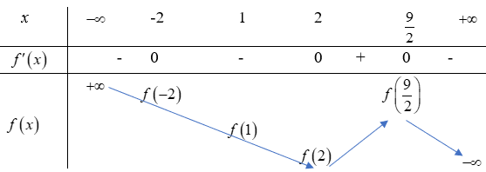

Từ bảng biến thiên suy ra: $f\left(2\right)<f\left(1\right)<f\left(-2\right)$.

**Câu 29.** Cho hình chóp $S.ABC$ có đáy $ABC$ là tam giác đều cạnh $a$, $SA$ vuông góc với mặt phẳng $\left(ABC\right)$, góc giữa đường thẳng $SB$ và mặt phẳng $\left(ABC\right)$ bằng $60°$. Thể tích khối chóp đã cho bằng

**A. $a^{3}.$**   **B. $\frac{a^{3}}{2}.$**   **C. $\frac{a^{3}}{4}.$**   **D. $\frac{3a^{3}}{4}.$**

**Lời giải**

**Chọn C**

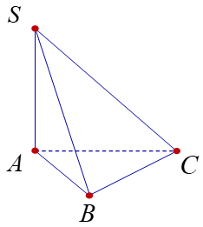

Ta có: $\hat{\left(SB,\left(ABC\right)\right)}=\hat{SBA}$ $⇒SA=AB.tan\hat{SBA}=a.tan60°=a\sqrt{3}.$

Vậy: $V_{S.ABC}=\frac{1}{3}.SA.S_{ΔABC}=\frac{1}{3}.\sqrt{3}a.\frac{\sqrt{3}}{4}a^{2}=\frac{a^{3}}{4}.$

**Câu 30.** Thu gọn số phức $w=i^{5}+i^{6}+i^{7}+...+i^{18}$ có dạng $a+bi$. Tổng $a+b$ bằng

**A. $S=0$**  . **B. $S=1$**  . **C. $S=2^{10}$**  . **D. $S=2^{10}+1$**  .

**Lời giải**

**Chọn A**

$∀k∈N:$ $i^{4k}=1$; $i^{4k+1}=i$; $i^{4k+2}=-1$; $i^{4k+3}=-i$.

$iw=i^{6}+i^{7}+i^{8}+...+i^{19}$.

$⇒iw-w=i^{19}-i^{5}=i^{4}\left(i^{4.3+3}-i\right)=1\left(-i-i\right)=-2i$ $⇔w\left(i-1\right)=-2i⇔w=\frac{-2i}{i-1}=-1+i$.

Vậy $\left\{\begin{matrix}a=-1 \\ b=1\end{matrix}\right.⇒a+b=0$.

**Câu 31.** Cho hai số phức $z_{1}=1+5i$ và $z_{2}=3-2i$. Phần ảo của số phức $z_{1}-z_{2}\sqrt{2}$ bằng

**A. $3$**  . **B. $\left(5+2\sqrt{2}\right)i$**  . **C. $5+2\sqrt{2}$**  . **D. $1-3\sqrt{2}$.**

**Lời giải**

**Chọn C**

Ta có $z_{1}-z_{2}\sqrt{2}=(1+5i)-(3-2i)\sqrt{2}=1-3\sqrt{2}+\left(5+2\sqrt{2}\right)i$

Vậy phần ảo của số phức $z_{1}-z_{2}\sqrt{2}$ bằng $5+2\sqrt{2}$.

**Câu 32.** Cho $d$ là đường thẳng đi qua điểm $A\left(1;2;3\right)$ và vuông góc với mặt phẳng $\left(α\right):4x+3y-7z+1=0$. Phương trình chính tắc của $d$ là

**A. $\frac{x-1}{-4}=\frac{y-2}{-3}=\frac{z-3}{-7}$**  . **B. $\frac{x-1}{4}=\frac{y-2}{3}=\frac{z-3}{-7}$**  .

**C. $\frac{x-4}{1}=\frac{y-3}{2}=\frac{z+7}{3}$**  . **D. $\frac{x+1}{4}=\frac{y+2}{3}=\frac{z+3}{-7}$**  .

**Lời giải**

**Chọn B**

Ta có $\left(α\right):4x+3y-7z+1=0$ $⇒{\vec{n}}_{\left(α\right)}=\left(4;3;-7\right)$ là VTPT của mặt phẳng $\left(α\right)$.

Mà đường thẳng $d⊥\left(α\right)$ $⇒{\vec{n}}_{\left(α\right)}=\left(4;3;-7\right)$ là VTCP của đường thẳng $d$.

Ta lại có $A\left(1;2;3\right)∈d$  .

Suy ra phương trình chính tắc của đường thẳng $d$ là: $\frac{x-1}{4}=\frac{y-2}{3}=\frac{z-3}{-7}$.

**Câu 33.** Tìm nguyên hàm của hàm số $f\left(x\right)=cos3x$.

**A. $\int{f\left(x\right)dx}=3sin3x+C$** . **B. $\int{f\left(x\right)dx}=sin3x+C$** .

**C. $\int{f\left(x\right)dx}=-\frac{sin3x}{3}+C$** . **D. $\int{f\left(x\right)dx}=\frac{sin3x}{3}+C$** .

**Lời giải**

**Chọn D**

Ta có $\int{f\left(x\right)dx}=\int{cos3xdx}=\frac{sin3x}{3}+C$.

**Câu 34.** Cho hai số phức phân biệt $z_{1}$ và $z_{2}$. Hỏi trong mặt phẳng phức, tập hợp các điểm biểu diễn của số phức $z$ là một đường thẳng nếu điều kiện nào dưới đây được thỏa mãn?

**A. $\left|z-z_{1}\right|=\left|z-z_{2}\right|$** . **B. $\left|z-z_{2}\right|=1$** .

**C. $\left|z-z_{1}\right|=1$** . **D. $\left|z-z_{1}\right|+\left|z-z_{2}\right|=\left|z_{1}-z_{2}\right|$** .

**Lời giải**

**Chọn A**

Trong mặt phẳng phức, gọi $A\left(x_{1};y_{1}\right)$, $B\left(x_{2};y_{2}\right)$ và $M\left(x;y\right)$ lần lượt là các điểm biểu diễn các số phức $z_{1}$, $z_{2}$ và $z$.

Ta có $\left|z-z_{1}\right|=\sqrt{{\left(x-x_{1}\right)}^{2}+{\left(y-y_{1}\right)}^{2}}$ $=MA$.

Tương tự $\left|z-z_{2}\right|=MB$ và $\left|z_{1}-z_{2}\right|=AB$.

Xét phương án A: $MA+MB=AB$. Suy ra tập hợp điểm $M$ là đoạn thẳng $AB$ (Không thỏa mãn).

Phương án B và C: $MB=1$ hoặc $MA=1$. Suy ra tập hợp điểm $M$ là đường tròn tâm $B$ (hoặc tâm $A$) bán kính bằng $1$ (Không thỏa mãn).

Phương án D: $MA=MB$. Suy ra tập hợp điểm $M$ là đường trung trực của đoạn thẳng $AB$. Hay tập hợp các điểm biểu diễn số phức $z$ là một đường thẳng (Thỏa mãn).

**Câu 35.** Tìm $m$ để phương trình: $\left(m-1\right)log_{\frac{1}{2}}^{2}\left(x-4\right)-\left(2m+1\right)log_{\frac{1}{2}}\left(x-4\right)+m+2=0\left(1\right)$ có 2 nghiệm $x_{1},x_{2}$ thuộc khoảng $\left(4;6\right)$.

**A. $\left[\begin{matrix}m<-\frac{1}{2} \\ m>1\end{matrix}\right.$**  . **B. $m<\frac{1}{3}$**  . **C. $m≥\frac{11}{3}$**  . **D. $m≤\frac{1}{2}$**  .

**Lời giải**

**Chọn A**

Đặt: $t=log_{\frac{1}{2}}\left(x-4\right)$

Điều kiện:

$\begin{matrix}4<x<6⇔0<x-4<2 \\ ⇔t=log_{\frac{1}{2}}\left(x-4\right)>log_{\frac{1}{2}}2=-1\end{matrix}$

$\left(1\right)⇔f\left(t\right)=\left(m-1\right).t^{2}-\left(2m+1\right).t+m+2=0\left(2\right)$

(1)có 2 nghiệm thõa mãn: $4<x_{1}<x_{2}<6$

$⇔\left(2\right)$ có 2 nghiệm $t_{1},t_{2}$ thõa $-1<t_{1}<t_{2}$

$⇔\left\{\begin{matrix}Δ>0 \\ af\left(-1\right)>0 \\ \frac{S}{2}+1>0\end{matrix}\right.⇔\left\{\begin{matrix}Δ=9>0 \\ \left(m-1\right)\left(4m+2\right)>0 \\ \frac{4m-1}{2m-2}>0\end{matrix}\right.⇔\left\{\begin{matrix}m<-\frac{1}{2}∨m>1 \\ m<\frac{1}{4}∨m>1\end{matrix}\right.⇔m<-\frac{1}{2}∨m>1$

Vậy: $m<-\frac{1}{2}∨m>1$

**Câu 36.** Cho biết $\int_{0}^{1}{\frac{x^{2}e^{x}}{{\left(x+2\right)}^{2}}dx}=\frac{a}{b}.e+c$ với $a$, $c$ là các số nguyên, $b$ là số nguyên dương và $\frac{a}{b}$ là phân số tối giản. Tính $a-b+c$.

**A. $-3$**  . **B. $0$**  . **C. $2$**  . **D. $3$**  .

**Hướng dẫn giải**

**Chọn A**

Đặt $t=x+2⇒dt=dx$, đổi cận $x=0⇒t=2$, $x=1⇒t=3$.

Ta có

+ Tính .

+ Tính $I_{2}=\int_{2}^{3}{\left(-\frac{4}{t}+\frac{4}{t^{2}}\right)e^{t-2}dt}$.

Đặt $u=\frac{4}{t}⇒du=-\frac{4}{t^{2}}dt$, $dv=e^{t-2}dt⇒v=e^{t-2}$

Ta có $\int_{2}^{3}{\frac{4}{t}e^{t-2}dt}$ $={\left.\frac{4}{t}.e^{t-2}\right|}_{2}^{3}$ $+\int_{2}^{3}{\frac{4}{t^{2}}e^{t-2}dt}$ $⇒I_{2}=\int_{2}^{3}{\left(-\frac{4}{t}+\frac{4}{t^{2}}\right)e^{t-2}dt}$ $=-\frac{4}{3}e+2$.

Suy ra $I=\frac{-1}{3}e+1$ $⇒a=-1$, $b=3$, $c=1$. Vậy $a-b+c=3$.

**Câu 37.** Gọi $z$ là số phức có phần ảo âm thỏa mãn phương trình ${\left(\overline{z}-2\right)}^{4}+2{\left(\overline{z}-2\right)}^{2}-15=0$. Biết môđun của của số phức $w=\frac{5\overline{z}-3+2i\sqrt{5}}{z-4}$ có dạng $\frac{a}{b}\sqrt{6}$ với $a,b∈N$ và $\frac{a}{b}$ là phân số tối giản. Tính $S=a-2b$

**A. $4$**  . **B. $13$**  . **C. $1$**  . **D. $2$**  .

**Lời giải**

**Chọn C**

Ta có ${\left(\overline{z}-2\right)}^{4}+2{\left(\overline{z}-2\right)}^{2}-15=0⇔\left[{\left(\overline{z}-2\right)}^{2}+5\right]\left[{\left(\overline{z}-2\right)}^{2}-3\right]=0$

$$⇔\left[\begin{matrix}{\left(\overline{z}-2\right)}^{2}=-5 \\ {\left(\overline{z}-2\right)}^{2}=3\end{matrix}\right.⇔\left[\begin{matrix}\overline{z}=2±i\sqrt{5} \\ \overline{z}=5 \\ \overline{z}=-1\end{matrix}\right.$$

Vì $z$ là số phức có phần ảo âm nên $z=2-i\sqrt{5}$.

Do đó $\left|w\right|=\left|\frac{5\overline{z}-3+2i\sqrt{5}}{z-4}\right|=\left|\frac{5\left(2+i\sqrt{5}\right)-3+2i\sqrt{5}}{2-i\sqrt{5}-4}\right|=\frac{\left|7+7i\sqrt{5}\right|}{\left|-2-i\sqrt{5}\right|}=\frac{7}{3}\sqrt{6}$

Suy ra $a=7;b=3⇒a-2b=1$.

**Câu 38.** Gieo ngẫu nhiên một con xúc sắc bốn lần và quan sát số chấm xuất hiện. Tìm xác suất số chấm lớn hơn hay bằng $5$ xuất hiện ít nhất $3$ lần trong $4$ lần gieo.

**A. $\frac{1}{27}$**  . **B. $\frac{4}{27}$**  . **C. $\frac{1}{9}$**  . **D. $\frac{8}{9}$**  .

**Lời giải**

**Chọn C**

Gọi $A$ là biến cố: “Xuất hiện mặt có số chấm lớn hơn hay bằng $5$ trong mỗi lần gieo”.

Gọi $\overline{A}$ là biến cố: “Xuất hiện mặt có số chấm nhỏ hơn $5$ trong mỗi lần gieo”.

Gọi $X$ là biến cố: “Xuất hiện mặt có số chấm nhỏ hơn $5$ ít nhất $3$ trong $4$ lần gieo”.

Ta có $A = \left\{5 ; 6\right\}$ nên $P\left(A\right) = \frac{n\left(A\right)}{n\left(Ω\right)} = \frac{2}{6} = \frac{1}{3}$. Khi đó $P\left(\overline{A}\right) = 1-P\left(A\right) = \frac{2}{3}$

Ta xét hai trường hợp của biến cố $X$:

Trường hợp $1$: Biến cố $A$ xuất hiện $4$ lần trong cả $4$ lần gieo.

Xác suất để biến cố $A$ xảy ra cả $4$ lần là $P{\left(A\right)}^{4} = {\left(\frac{1}{3}\right)}^{4} = \frac{1}{81}$.

Trường hợp $2$: Biến cố $A$ xuất hiện đúng $3$ lần trong $4$ lần gieo.

Xác suất để biến cố $A$ xảy ra đúng $3$ lần và biến cố $\overline{A}$ xảy ra đúng $1$ lần là

$C_{4}^{3}.P{\left(A\right)}^{3}.P\left(\overline{A}\right) = 4.{\left(\frac{1}{3}\right)}^{3}.\frac{2}{3} = \frac{8}{81}$.

Vậy xác suất của biến cố $X$ là $P\left(X\right) = \frac{1}{81}+\frac{8}{81}=\frac{1}{9}$.

**Câu 39.** Cho hình trụ tròn xoay có hai đáy là hai hình tròn $\left(O;R\right)$ và $\left(O';R\right)$. Tồn tại dây cung $AB$ thuộc đường tròn $\left(O\right)$ sao cho $ΔO'AB$ là tam giác đều và mặt phẳng $\left(O'AB\right)$ hợp với mặt phẳng chứa đường tròn $\left(O\right)$ một góc $60°$. Khi đó, diện tích xung quanh $S_{xq}$ của hình trụ và thể tích $V$ của khối trụ tương ứng là

**A. $S_{xq}=\frac{4πR^{2}}{7};V=\frac{2πR^{3}\sqrt{7}}{7}$**  . **B. $S_{xq}=\frac{6πR^{2}\sqrt{7}}{7};V=\frac{3πR^{3}\sqrt{7}}{7}$**  .

**C. $S_{xq}=\frac{3πR^{2}}{\sqrt{7}};V=\frac{2πR^{3}\sqrt{7}}{7}$**  . **D. $S_{xq}=\frac{3πR^{2}\sqrt{7}}{7};V=\frac{πR^{3}\sqrt{7}}{7}$**  .

**Lời giải**

**Chọn B**

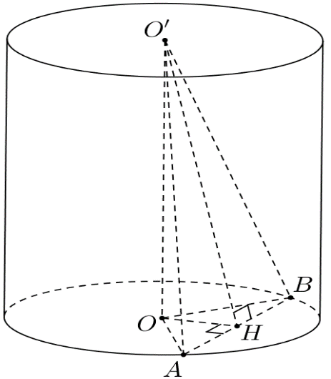

Gọi $H$ là trung điểm của $AB⇒OH⊥AB \left(1\right)$.

Lại có: $OO'⊥\left(OAB\right)⇒OO'⊥AB \left(2\right)$.

Từ $\left(1\right)$ và $\left(2\right)$ suy ra $AB⊥\left(O'OH\right)⇒AB⊥O'H⇒\hat{O'HO}=60°$

Đặt $OH=x$. Khi đó: $0<x<R$ va $OO'=xtan60^{0}=x\sqrt{3}$ ̀ .

Xét $ΔOAH$, ta có: $AH^{2}=R^{2}-x^{2}$.

Vi $ΔO'AB$ ̀ đều nên: $O'A=AB=2AH=2\sqrt{R^{2}-x^{2}}\left(3\right)$.

Mặt khác, $ΔAOO'$ vuông tại $O$ nên $A{O'}^{2}=O{O'}^{2}+R^{2}=3x^{2}+R^{2}\left(4\right)$.

Tư $\left(3\right), \left(4\right)$ ̀ ta có: $4\left(R^{2}-x^{2}\right)=3x^{2}+R^{2}⇔x^{2}=\frac{3R^{2}}{7}⇔x=\frac{R\sqrt{21}}{7}$ $⇒h=OO'=x\sqrt{3}=\frac{3R\sqrt{7}}{7}$.

Vậy: $S_{xq}=2πRh=\frac{6πR^{2}\sqrt{7}}{7};V=πR^{2}h=\frac{3πR^{3}\sqrt{7}}{7}$

**Câu 40.** Cho hàm số $y=f\left(x\right)$ có đạo hàm trên $R.$ Đồ thị hàm số $y=f'\left(x\right)$ như hình vẽ bên

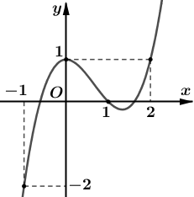

Hàm số $g\left(x\right)=f\left(x\right)-\frac{x^{3}}{3}+x^{2}-x+2$ đạt cực đại tại điểm nào?

**A. $x=2$**  . **B. $x=0$**  . **C. $x=1$**  . **D. $x=-1$**  .

**Lời giải**

**Chọn C**

Ta có $g'\left(x\right)=f'\left(x\right)-x^{2}+2x-1;g'\left(x\right)=0⇔f'\left(x\right)={\left(x-1\right)}^{2}.$

Suy ra số nghiệm của phương trình $g'\left(x\right)=0$ chính là số giao điểm giữa đồ thị của hàm số $y=f'\left(x\right)$ và parapol $\left(P\right):y={\left(x-1\right)}^{2}.$

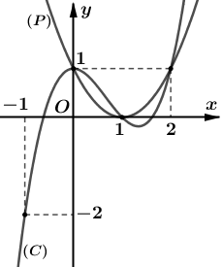

Dựa vào đồ thị ta suy ra $g'\left(x\right)=0⇔\left[\begin{matrix}x=0 \\ x=1 \\ x=2\end{matrix}\right..$

Bảng biến thiên

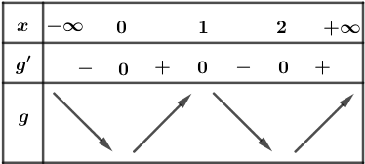

Dựa vào bảng biến thiên ta thấy $g\left(x\right)$*đạt cực đại* tại $x=1.$

**Câu 41.** Cho hình chóp $S.ABCD$ có đáy $ABCD$ là hình vuông cạnh $\frac{a}{\sqrt{2}}, SA=a\sqrt{3}$ và $SA$ vuông góc với đáy. Góc giữa $SC$ và $\left(ABCD\right)$ là:

**A. $30°$**  . **B. $45°$**  . **C. $60°$**  . **D. $90°$**  .

**Lời giải**

**Chọn C**

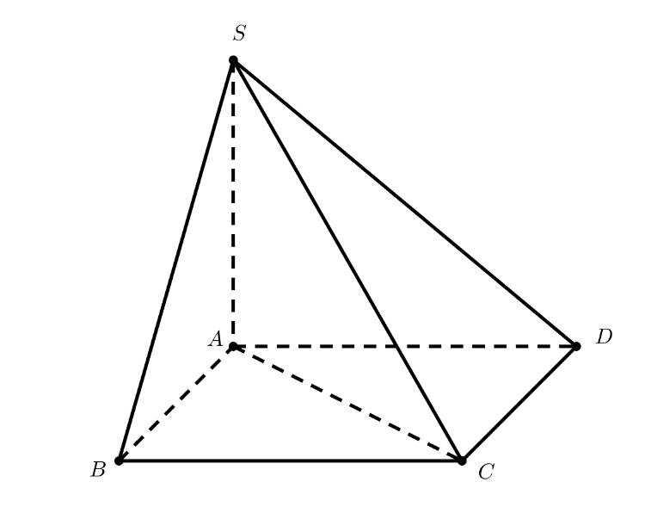

$SA⊥\left(ABCD\right)⇒AC$ là hình chiếu của $SC$ trên $mp\left(ABCD\right)$.

⇒ Góc giữa $SC$ và $\left(ABCD\right)$ là $\hat{SCA}$.

Tứ giác $ABCD$ là hình vuông cạnh $\frac{a}{\sqrt{2}}⇒AC=a$.

$tan\hat{SCA}=\frac{SA}{AC}=\frac{a\sqrt{3}}{a}=\sqrt{3}$ $⇒\hat{SCA}=60°$.

Vậy góc giữa $SC$ và $\left(ABCD\right)$ bằng $60°$.

**Câu 42.** Cho hình chóp $S.ABC$ có đáy $ABC$ là tam giác vuông cân tại $A$, $AB=AC=2a$, hình chiếu vuông góc của $S$ lên mặt phẳng $ABC$ trùng với trung điểm $H$ của cạnh $AB$. Biết $SH=a$, khoảng cách giữa hai đường thẳng $SA$ và $BC$ là

**A. $\frac{a\sqrt{3}}{3}$**  . **B. $\frac{2a\sqrt{3}}{3}$**  . **C. $\frac{4a\sqrt{3}}{3}$**  . **D. $\frac{a\sqrt{3}}{2}$**  .

**Lời giải**

**Chọn B**

Dựng hình bình hành $ACBE$.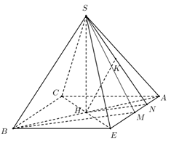

Ta có $BC//AE⇒BC//(SAE)⇒d_{(BC,SA)}=d_{(BC,(SAE))}=d_{B,(SAE))}=2.d_{(H,(SAE))}$.

Gọi $M,N$ lần lượt là trung điểm của $AE,AM$, $K$ là hình chiếu của $H$ lên $SN$.

Tam giác $ABE$ vuông cân tại $B$ suy ra $BM⊥AE⇒HN⊥AE$. Mà $SH⊥AE⇒HK⊥AE$.

Măt khác $HK⊥SN⇒HK⊥(SAE)⇒d_{(H,(SAE))}=HK$.

Xét tam giác vuông $SHN$ suy ra $\frac{1}{HK^{2}}=\frac{1}{HS^{2}}+\frac{1}{HN^{2}}=\frac{1}{a^{2}}+\frac{1}{{\left(\frac{a\sqrt{2}}{2}\right)}^{2}}⇒HK=\frac{a\sqrt{3}}{3}$.

Vậy $d_{(BC,SA)}=\frac{2a\sqrt{3}}{3}$.

**Câu 43.** Có bao nhiêu giá trị nguyên của tham số $m$ để phương trình $x^{log_{3}4}-2\left(m+2\right)2^{log_{3}x}+m^{2}+4=0$ có hai nghiệm phân biệt $x_{1, }x_{2}$ thỏa mãn $x_{1}.x_{2}<81$?

**A. $2$**  . **B. $3$**  . **C. $4$**  . **D. $7$**  .

**Lời giải**

**Chọn B**

Điều kiện: $x>0$.

Với điều kiện $x>0$ ta luôn có $x^{log_{3}4}=4^{log_{3}x}$.

Phương trình $x^{log_{3}4}-2\left(m+2\right)2^{log_{3}x}+m^{2}+4=0$ $⇔4^{log_{3}x}-2\left(m+2\right)2^{log_{3}x}+m^{2}+4=0$.

Đặt $t=2^{log_{3}x}\left(t>0\right)$. Khi đó phương trình đã cho trở thành $t^{2}-2\left(m+2\right)t+m^{2}+4=0$ (*).

Ta có $t=2^{log_{3}x}⇔log_{3}x=log_{2}t⇔x=3^{log_{2}t}$.

Phương trình đã cho có 2 nghiệm phân biệt $x_{1, }x_{2}$ khi và chỉ khi phương trình (*) có hai nghiệm dương phân biệt $t_{1},t_{2}$.

Ta có $x_{1}x_{2}=3^{log_{2}t_{1}}.3^{log_{2}t_{2}}=3^{log_{2}t_{1}+log_{2}t_{2}}=3^{log_{2}\left(t_{1.}t_{2}\right)}$

Do đó $x_{1}.x_{2}<81$ $⇔3^{log_{2}t_{1}t_{2}}<81$ $⇔log_{2}t_{1}t_{2}<4⇔t_{1}t_{2}<16$.

Yêu cầu bài toán $⇔$ phương trình (*) có hai nghiệm dương phân biệt $t_{1},t_{2}$ thỏa mãn $t_{1}.t_{2}<16$ $⇔\left\{\begin{matrix}Δ'>0 \\ 0<\frac{c}{a}<16 \\ -\frac{b}{a}>0\end{matrix}\right.⇔\left\{\begin{matrix}4m>0 \\ 0<m^{2}+4<16 \\ m+2>0\end{matrix}\right.$ $⇔\left\{\begin{matrix}m>0 \\ -\sqrt{12}<m<\sqrt{12} \\ m>-2\end{matrix}\right.⇔0<m<\sqrt{12}$.

Vì $m∈Z$ $⇒m∈\left\{1,2,3\right\}$.

Vậy có ba giá trị $m$ thỏa mãn bài toán.

**Câu 44.** Người ta muốn mạ vàng cho một cái hộp, là một hình hộp đứng có đáy hình vuông, không nắp, thể tích là $4 cm^{3}$. Tìm kích thước của hộp đó để lượng vàng dùng mạ là ít nhất. Giả sử độ dày của lớp mạ tại mọi nơi trên mặt ngoài hộp là như nhau.

**A.** Cạnh đáy bằng $4 cm$, chiều cao bằng $1 cm$. **B.** Cạnh đáy bằng $1 cm$, chiều cao bằng $2 cm$.

**C.** Cạnh đáy bằng $1 cm$, chiều cao bằng $4 cm$. **D.** Cạnh đáy bằng $2 cm$, chiều cao bằng $1 cm$.

**Lời giải**

**Chọn D**

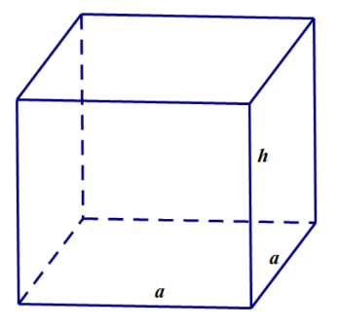

Giả sử chiều cao của hộp là $h\left(cm\right)$, cạnh đáy là $a \left(cm\right)$, $\left(a>0,h>0\right)$.

Theo bài ra ta có: $V=a^{2}.h⇔4=a^{2}.h⇒h=\frac{4}{a^{2}}$.

Tổng diện tích các bề mặt của hộp được mạ vàng là: $S=a^{2}+4.a.h=a^{2}+4.a.\frac{4}{a^{2}}=a^{2}+\frac{16}{a}=a^{2}+\frac{8}{a}+\frac{8}{a} \left(cm^{2}\right)$.

Để lượng vàng dùng mạ là ít nhất thì diện tích $S$ là nhỏ nhất.

Áp dụng bất đẳng thức Cô si cho ba số dương $a^{2},\frac{8}{a},\frac{8}{a}$ ta được:

$S=a^{2}+\frac{8}{a}+\frac{8}{a}≥3 \sqrt[3]{a^{2}.\frac{8}{a}.\frac{8}{a}}=12$.

$⇒S_{min}=12⇔a^{2}=\frac{8}{a}⇔a=2 \left(cm\right).$ Suy ra: $h=\frac{4}{2^{2}}=1 \left(cm\right)$.

Vậy kích thước hộp thỏa yêu cầu đề bài là: cạnh đáy bằng $2 cm$, chiều cao bằng $1 cm$.

**Câu 45.** Trong không gian với hệ tọa độ $Oxyz,$ cho mặt cầu $\left(S\right): {\left(x+1\right)}^{2}+{\left(y+4\right)}^{2}+{\left(z-3\right)}^{2}=6$ và điểm $M\left(1 ;-2 ;4\right)$. Xét điểm $N$ thuộc mặt cầu $\left(S\right)$ sao cho đường thẳng $MN$ tiếp xúc với mặt cầu $\left(S\right)$. Khi đó điểm $N$ luôn nằm trên mặt phẳng có phương trình

**A. $x+y+z+1=0$** . **B. $2x+2y+z+1=0$** .

**C. $2x+y+z+2=0$** . **D. $2x+y+2z-2=0$** .

**Lời giải**

**Chọn B**

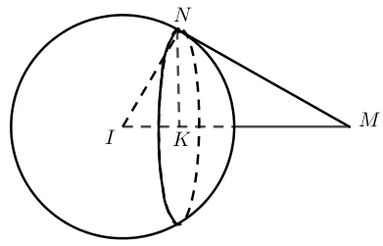

Mặt cầu $\left(S\right)$: tâm $I\left(-1;-4;3\right),$ bán kính $r=\sqrt{6}$.

Tập hợp các điểm $N$ là đường tròn giao tuyến của mặt phẳng $\left(α\right)$ và mặt cầu $\left(S\right)$.

Trong đó mặt phẳng $\left(α\right)$ vuông góc với $IM$ và đi qua tâm $K$ của đường tròn giao tuyến.

Xét tam giác vuông $INM$ vuông tại $N$, $IM=3$, $IK=\frac{IN^{2}}{IM}=\frac{{\left(\sqrt{6}\right)}^{2}}{3}=2⇒\frac{IK}{IM}=\frac{2}{3}$.

Do đó $\vec{IK}=\frac{2}{3}\vec{IM}$ suy ra $K\left(\frac{1}{3} ; -\frac{8}{3} ;\frac{11}{3}\right)$.

Mặt phẳng $\left(α\right)$ đi qua $K\left(\frac{1}{3} ; -\frac{8}{3} ;\frac{11}{3}\right)$ và nhận vectơ $\vec{IM}=\left(2 ;2 ;1\right)$ làm vectơ pháp tuyến có phương trình là $2.\left(x-\frac{1}{3}\right)+2.\left(y+\frac{8}{3}\right)+\left(z-\frac{11}{3}\right)=0$ hay $2x+2y+z+1=0$.

**Câu 46.** Cho số phức $z$ thỏa mãn $5\left|z-1\right|=\left|z+1-3i\right|+3\left|z-1+i\right|$. Giá trị lớn nhất của $\left|z-2+3i\right|$ là

**A. $\sqrt{10}+\sqrt{58}$**  . **B. $\sqrt{58}+\sqrt{60}$**  . **C. $\sqrt{10}+\sqrt{60}$**  . **D. $\sqrt{58}+\sqrt{60}$**  .

**Lời giải**

**Chọn C**

Giả sử $w=x+yi \left(x,y∈R\right)$ thì $\left(1\right)$ trở thành

$x^{2}+y^{2}≤8x-8y+28⇔{\left(x-4\right)}^{2}+{\left(y+4\right)}^{2}≤60$.

$⇒$ Trong mặt phẳng với hệ tọa độ $Oxy$, tập hợp các điểm M biểu diễn số phức $w$ nằm trong và trên hình tròn tâm $I\left(4;-4\right),$ bán kính $R=\sqrt{60}$.

Xét điểm $A\left(1;-3\right)$ ta có:

$\left|z-2+3i\right|=\left|w-\left(1-3i\right)\right|=AM≤AI+R=\sqrt{10}+\sqrt{60}$.

$⇒Max\left|z-2+3i\right|=\sqrt{10}+\sqrt{60}$.

**Câu 47.** Cho phương trình $\left(2log_{2}^{2}x-3log_{2}x-2\right)\sqrt{3^{x}-m}=0$ ( $m$ là tham số thực). Có bao nhiêu giá trị nguyên dương của tham số $m$ để phương trình đã cho có đúng 2 nghiệm phân biệt?

**A. $81$**  . **B. $79$**  . **C. $82$**  . **D. $80$**  .

**Lời giải**

**Chọn B**

Ta có: $\left(2log_{2}^{2}x-3log_{2}x-2\right)\sqrt{3^{x}-m}=0\left(*\right)$

Điều kiện: $\left\{\begin{matrix}x>0 \\ 3^{x}-m≥0\end{matrix}\right.⇔\left\{\begin{matrix}x>0 \\ m≤3^{x}\end{matrix}\right.$

Với điều kiện đó,

$$\left(*\right)⇔\left[\begin{matrix}2log_{2}^{2}x-3log_{2}x-2=0 \\ 3^{x}-m=0\end{matrix}\right.⇔\left[\begin{matrix}log_{2}x=2 \\ log_{2}x=\frac{-1}{2} \\ 3^{x}=m\end{matrix}\right.⇔\left[\begin{matrix}x=4 \\ x=\frac{\sqrt{2}}{2} \\ 3^{x}=m\end{matrix}\right.$$

Xét hàm số $f\left(x\right)=3^{x}$ trên $R$ có $f'\left(x\right)=3^{x}ln3>0 ∀x∈R$

Ta có bảng biến thiên sau

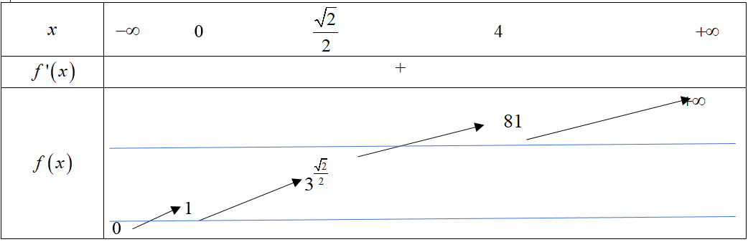

Theo yêu cầu bài toán: $\left[\begin{matrix}3^{\frac{\sqrt{2}}{2}}≤m<81 \\ 0<m≤1\end{matrix}\right.$. Vậy có 79 số nguyên dương $m$ thỏa ycbt

**Câu 48.** Trong không gian $Oxyz$, cho điểm $A\left(0 ; 1 ; 9\right)$ và mặt cầu $\left(S\right)$ có phương trình: ${\left(x-3\right)}^{2}+{\left(y-4\right)}^{2}+{\left(z-4\right)}^{2}=25.$ Gọi $\left(C\right)$ là giao tuyến của $\left(S\right)$ với mặt phẳng $\left(Oxy\right).$ Lấy hai điểm $M, N$ trên $\left(C\right)$ sao cho $MN=2\sqrt{5}.$ Khi tứ diện $OAMN$ có thể tích lớn nhất thì đường thẳng $MN$ đi qua điểm nào trong số các điểm dưới đây?

**A. $\left(5 ; -5 ; 0\right)$** . **B. $\left(\frac{7}{5} ; \frac{49}{5} ; 0\right)$** . **C. $\left(4 ; 6 ; 0\right)$** . **D. $\left(\frac{49}{5} ; \frac{7}{5} ; 0\right)$** .

**Lời giải**

**Chọn D**

Mặt cầu $\left(S\right)$ có tâm $I\left(3;4;4\right)$ và $R=5$.

Nhận xét: Khoảng cách từ $A$ đến $\left(OMN\right)$ không đổi nên thể tích tứ diện $OAMN$ lớn nhất khi diện tích tam giác $OMN$ lớn nhất hay $d\left(O,MN\right)$ lớn nhất $⇔$ $O,H,T$ thẳng hàng, trong đó $H\left(3;4;0\right)$ là tâm đường tròn $\left(C\right)$ và $T$ là trung điểm của $MN$.

Ta có: $d\left(I,\left(Oxy\right)\right)=4$ $⇒$ Bán kính đường tròn $\left(C\right): r=\sqrt{R^{2}-d^{2}}=\sqrt{5^{2}-4^{2}}=3$;

$HT=\sqrt{r^{2}-{\left(\frac{MN}{2}\right)}^{2}}=\sqrt{3^{2}-{\left(\frac{2\sqrt{5}}{2}\right)}^{2}}=2$.

Khi đó, $\left\{\begin{matrix}MN⊥OH \\ OT=OH+HT=5+2=7\end{matrix}\right.$ $⇒\vec{OT}=\frac{7}{5}\vec{OH}=\left(\frac{21}{5};\frac{28}{5};0\right)⇒T\left(\frac{21}{5};\frac{28}{5};0\right)$.

$⇒\left[\vec{k},\vec{OT}\right]=\left(-\frac{28}{5};\frac{21}{5};0\right)$. Chọn ${\vec{u}}_{MN}=\left(-4;3;0\right)$.

Phương trình đường thẳng $MN: \left\{\begin{matrix}x=\frac{21}{5}-4t \\ y=\frac{28}{5}+3t \\ z=0\end{matrix}\right.$. Chọn $t=-\frac{7}{5}⇒\left\{\begin{matrix}x=\frac{49}{5} \\ y=\frac{7}{5} \\ z=0\end{matrix}\right.$.

Vậy khi tứ diện $OAMN$ có thể tích lớn nhất thì đường thẳng $MN$ đi qua điểm $\left(\frac{49}{5} ; \frac{7}{5} ; 0\right)$.

**Câu 49.** Cho hàm số: $f(x)=x^{3}-6x^{2}+9x$. Đặt $f^{k}(x)=f(f^{k-1}(x))$ (với k là số tự nhiên lớn hơn 1). Tính số nghiệm của phương trình $f^{6}(x)=0$.

**A. $365$** . **B. $730$** . **C. $364$** . **D. $729$** .

**Lời giải**

**Chọn A**

Có: $f\left(x\right)=x^{3}-6x^{2}+9x=0⇔\left[\begin{matrix}x=0 \\ x=3\end{matrix}\right.$

$f^{k}(x)=0⇔f(f^{k-1}(x))=0⇔\left[\begin{matrix}f^{k-1}(x)=0 \\ f^{k-1}(x)=3\end{matrix}\right.$

Mà $f(x)=3$ có 3 nghiệm phân biệt đều thuộc khoảng $( 0; 4 )$, $f(x)=a$ với a thuộc $( 0; 4 )$ cũng có 3 nghiệm phân biệt.

Đặt $u_{k}$ là số nghiệm của phương trình $f^{k}(x)=0$. Có $u_{1}=2$

Đặt $v_{k}$ là số nghiệm của phương trình $f^{k}(x)=3$. Có: $v_{1}=3 ; v_{2}=9 ;...; v_{k}=3^{k}$

Ta có: $u_{k}=u_{k-1}+v_{k-1}=2+3+3^{2}+...+3^{k-1}=1+1+3+3^{2}+...+3^{k-1}=\frac{3^{k}+1}{2}$

Vậy $u_{6}=\frac{3^{6}+1}{2}=365$.

**Câu 50.** Cho hàm số bậc ba $y=f\left(x\right)$ có đồ thị hàm số $f'\left(x\right)$ như hình vẽ. $F\left(x\right)$ là nguyên hàm của $f\left(x\right)$. Biết $x=1$ là nghiệm của $f\left(x\right)=0$ và $F\left(x\right)=0$. Tổng bình phương các nghiệm của phương trình $F\left(x\right)=0$ bằng

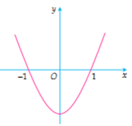

**A. $0$**  . **B. $10$**  . **C. $12$**  . **D. $17$**  .

**Lời giải**

**Chọn B**

*Phân tích:* *Đây là dạng toán sử dụng nguyên hàm để tìm hàm số $f\left(x\right)$*  *khi biết hàm số đạo hàm của nó.*

Vì $f\left(x\right)$ là hàm bậc ba nên $f'\left(x\right)$ là hàm bậc hai.

Đồ thị $f'\left(x\right)$ cắt trục hoành tại $2$ giao điểm có hoành độ là $-1;1$ nên phương trình $f'\left(x\right)=0$ có đúng $2$ nghiệm là $-1;1$.

Do đó $f'\left(x\right)=a\left(x^{2}-1\right),a>0$. Suy ra $f\left(x\right)=\int{a\left(x^{2}-1\right)dx}=\frac{ax^{3}}{3}-ax+b$.

$f\left(x\right)=0$ có nghiệm $x=1$ nên $\frac{a.1^{3}}{3}-a.1+b=0⇒b=\frac{2a}{3}$.

$⇒f\left(x\right)=\frac{ax^{3}}{3}-ax+\frac{2a}{3}$.

Từ đó, $F\left(x\right)=\int{\left(\frac{ax^{3}}{3}-ax+\frac{2a}{3}\right)dx}=\frac{ax^{4}}{12}-\frac{ax^{2}}{2}+\frac{2a}{3}x+c$.

$F\left(x\right)=0$ có nghiệm $x=1$ nên $\frac{a.1^{4}}{12}-\frac{a.1^{2}}{2}+\frac{2a}{3}.1+c=0⇒c=-\frac{a}{4}$.

$⇒F\left(x\right)=\frac{ax^{4}}{12}-\frac{ax^{2}}{2}+\frac{2a}{3}x-\frac{a}{4}=\frac{a}{12}\left(x^{4}-6x^{2}+8x-3\right)=\frac{a}{12}{\left(x-1\right)}^{3}\left(x+3\right)$.

$F\left(x\right)=0⇔\left[\begin{matrix}x=1 \\ x=-3\end{matrix}\right.$. Vậy tổng bình phương các nghiệm của phương trình $F\left(x\right)=0$ bằng $10$.